附件3
宝安区孝德学校交通指引图

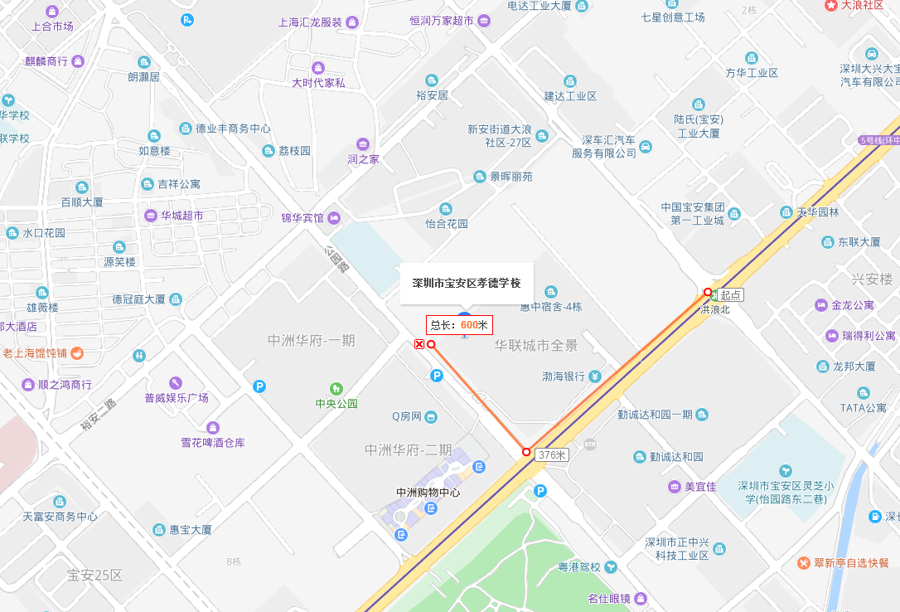

宝安区孝德学校
注意：因学校停车位有限，不能安排考生停车，请考生合理安排出行方式，不便之处敬请谅解。
一、驾车
导航至：宝安区孝德学校-正门
二、地铁
环中线（5号线）洪浪北站D出口，再步行600米。

